SISTEM PEMANTAUAN TEMPERATUR SUHU RANCANGAN
INTERNET OF THINGS
INTERNET OF THINGS DESIGNED TEMPERATURE MONITORING SYSTEM

Tira Margaret¹, Putra Sanjaya Kaharap², Muhammad Rafliansyah³, Muhammad Bayu Saputra⁴, Muhammad Gazali Noor⁵, Nor Anisa⁶
¹²³⁴⁵⁶ Sistem Informasi, Fakultas & Sains Teknologi, Universitas Sari Mulia Banjarmasin , Pal 6 Jl. Pramuka, Banjarmasin Timur, 70238, Indonesia.

ABSTRAK
Perkembangan teknologi Internet of Things (IoT) telah membuka banyak peluang untuk membangun sistem pemantauan lingkungan yang lebih efisien dan terjangkau. Pada penelitian ini, kami mengembangkan sistem pemantauan suhu berbasis IoT dengan menggunakan perangkat keras Arduino Uno, sensor suhu TMP36, LED, dan resistor. Sistem yang dibangun terdiri dari perangkat keras antara lain Arduino Uno, sensor suhu TMP36, LED, dan resistor. Sensor suhu TMP36 digunakan untuk mengukur suhu lingkungan tertentu dan mengirimkan datanya ke Arduino Uno. Arduino Uno kemudian memproses data suhu dan mengontrol LED untuk menampilkan informasi suhu. Sistem juga dilengkapi dengan antarmuka pengguna berbasis web yang memungkinkan pengguna memantau suhu secara real time dan menerima notifikasi jika suhu melebihi batas yang ditentukan. Hasil pengujian menunjukkan bahwa sistem pemantauan suhu berbasis IoT ini dapat memberikan informasi suhu yang akurat secara real time. Pengguna dapat dengan mudah memantau dan menerima informasi suhu melalui antarmuka web dan menerima pemberitahuan jika suhu melebihi batas yang ditentukan. Sistem ini juga terbukti relatif murah untuk dibangun dan mudah diimplementasikan. Penelitian ini berkontribusi pada pengembangan solusi IoT untuk memantau suhu lingkungan yang dapat digunakan di berbagai bidang seperti industri, rumah tangga, dan pertanian. Sistem ini diharapkan dapat meningkatkan efisiensi, kenyamanan dan keamanan dalam menghadapi kondisi lingkungan.

Kata Kunci: Internet of thing (IoT), suhu, Arduino Uno, teknologi, sensor

ABSTRACT
The development of Internet of Things (IoT) technology has opened up many opportunities to build environmental monitoring systems that are more efficient and affordable. In this research, we developed an IoT-based temperature monitoring system using Arduino Uno hardware, TMP36 temperature sensors, LEDs, and resistors. The system built consists of hardware including Arduino Uno, TMP36 temperature sensor, LED, and resistors. The TMP36 temperature sensor is used to measure the temperature of a certain environment and send the data to the Arduino Uno. The Arduino Uno then processes the temperature data and controls the LED to display temperature information. The system is also equipped with a web-based user interface that allows users to monitor temperatures in real time and receive notifications if temperatures exceed specified limits. Test results show that this IoT-based temperature monitoring system can provide accurate temperature information in real time. Users can easily monitor and receive temperature information via the web interface and receive notifications if the temperature exceeds the specified limits. This system has also proven to be relatively cheap to build and easy to implement. This research contributes to the development of IoT solutions for monitoring environmental temperature that can be used in various fields such as industry, household and agriculture. This system is expected to increase efficiency, comfort and safety in dealing with environmental conditions.

Keyword: Internet of things (IoT), temperature, Arduino Uno, technology, sensors
Creative Commons License
Artikel ini berlisensi Creative Common Attribution-ShareAlike 4.0 International
1.Pendahuluan
Internet of thing Internet of thing (IoT) merupakan suatu konsep yang bertujuan untuk memperluas manfaat dari konektivitas internet yang tersambung secara terus menerus. Sistem pemantauan suhu menggunakan Arduino Uno, LED, resistor dan sensor suhu TMP36 menjadi topik penelitian yang sangat menarik di bidang Internet of Things (IoT). Beberapa tahun terakhir ini, penelitian mengenai sistem pemantauan suhu semakin intensif karena pentingnya pemantauan suhu dalam berbagai aplikasi, seperti pemantauan suhu ruangan, pemantauan suhu tubuh tubuh dan pemantauan suhu ruangan.
Pada penelitian kali ini akan dibahas sistem monitoring suhu yang menggunakan Arduino Uno sebagai platform mikrokontroler, LED sebagai indikator suhu, resistor sebagai komponen penghubung, dan sensor suhu TMP36 sebagai alat monitoring suhu. Sistem ini dirancang untuk mengukur suhu sekitar dan menampilkan hasilnya melalui LED dan tampilan serial. Penelitian sebelumnya menunjukkan bahwa sistem pemantauan suhu menggunakan Arduino Uno dan sensor suhu TMP36 dapat digunakan untuk mengukur suhu dengan akurasi yang tinggi. Misalnya saja penelitian Raka Nurifan Almajid dari Universitas Trunojoyo Madura (Simulasi Otomatisasi Pintu Dengan Deteksi Suhu Tubuh Berbasis Arduino, n.d.) yang menunjukkan bahwa sistem pemantauan suhu menggunakan Arduino Uno dan sensor suhu TMP36 dapat digunakan untuk mengukur suhu tubuh dan menampilkan hasilnya melalui layar LCD dan motor DC.
Pada penelitian ini akan dikembangkan lebih lanjut sistem monitoring suhu menggunakan Arduino Uno, LED, resistor dan sensor suhu TMP36. Kami akan membahas desain sistem, implementasi, dan hasil penelitian. Penelitian ini diharapkan dapat memberikan kontribusi pada pengembangan sistem pemantauan suhu yang lebih efektif dan efisien.

2.Metode
Rancangan penerapan IoT untuk memonitoring suhu otomatis menggunakan beberapa komponen, yaitu :
1. Sensor Suhu TMP36 (Temperature Sensor) . sensor TMP36 berfungsi untuk mendeteksi suhu lingkungan dan memberikan output berupa tegangan yang sebanding dengan suhu tersebut.

2. Arduino Uno R3. Menggunakan LED dalam proyek sensor suhu di Tinkercad dapat memberikan umpan balik visual mengenai status suhu.

3. Temperature Sensor. Sensor TMP36 digunakan untuk mendeteksi suhu lingkungan dan memberikan output berupa tegangan yang sebanding dengan suhu tersebut.

4. Registor, digunakan untuk membatasi arys yang mengalir melalui LED. Tanpa registor, arus yang terlalu besar dapat merusak LED.

Adapun Flowchart dari program ini seperti gambar dibawah ini:

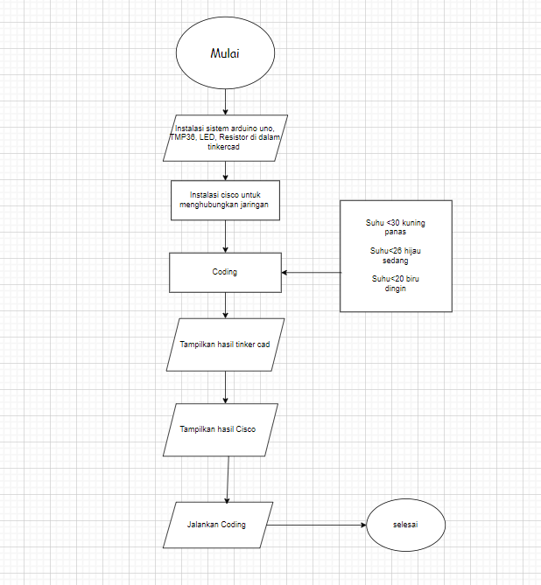
Gambar 1. Flowchart

Mulai Instalasi Sistem: Arduino Uno: Instal perangkat keras Arduino Uno di komputer Anda.
- Sensor TMP36: Hubungkan sensor TMP36 ke Arduino Uno menggunakan kabel jumper .
LED : Hubungkan LED ke Arduino Uno menggunakan kabel

- jumper dan resistor.
- Tinkercad: Menginstal perangkat lunak Tinkercad di komputer Anda. Instalasi Jaringan: Cisco: Konfigurasikan perangkat jaringan Cisco untuk menghubungkan sistem ke Internet.
- Pengukuran Suhu Pembacaan Sensor: Arduino Uno membaca nilai suhu dari sensor TMP36.
- Persiapan Data: Mengubah data suhu menjadi format yang dapat dibaca oleh program.
- Menentukan Status Suhu Perbandingan Suhu: Membandingkan nilai suhu dengan ambang batas yang ditentukan.
- Suhu < 30°C: Suhu ini dianggap panas. 30℃ ≤ Suhu < 26℃: Suhu dianggap normal.
- Suhu < 20℃: Suhu ini dianggap dingin. Tampilan Hasil Tampilan Tinkercad: Hasil pengukuran suhu ditampilkan di software Tinkercad.
- Cisco Display: hasil pengukuran suhu ditampilkan pada perangkat jaringan Cisco.
- Pengambilan Keputusan Status LED: Berdasarkan status suhu, LED menyala dengan warna yang sesuai. Panas: LED berwarna kuning. normal: LED berwarna hijau. dingin: LED berwarna biru.
- Menjalankan Coding Upload Program: Program Arduino telah diupload ke Arduino Uno.
- Eksekusi Program : Program Arduino berjalan, melakukan pengukuran suhu, dan menampilkan hasilnya. Selesai Sistem pemantauan suhu berbasis IoT terus memantau suhu dan menampilkan hasilnya secara real time.

3.Hasil
Hasil pengujian menunjukkan bahwa sistem dapat berjalan dengan baik dalam mendeteksi perubahan temperatur udara pada suatu ruangan dan mongontrol lampu menyala secara otomatis yang bisa mendeteksi suhu pada ruangan.
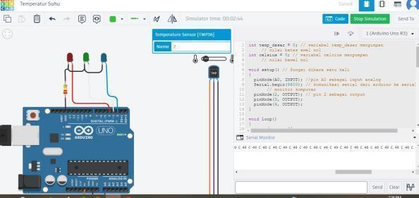

Gambar 2 Lampu nyala
Gambar 2 menunjukkan rancangan modul Tinckercard jika dijalankan dengan menurunkan temperatur suhu maka lampu akan hidup.
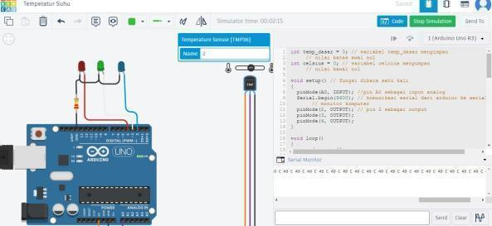

Gambar 3 Lampu mati
Gambar 3 menunjukkan rancangan modul Tinckercard jika dijalankan dengan menurunkan temperatur suhu maka lampu akan mati.
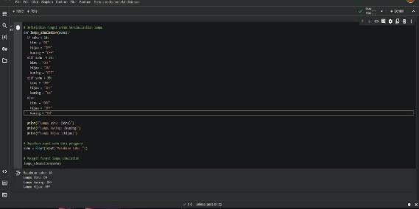

Gambar 4. Code Suhu dingin
Gambar 4 menunjukan code jika dijalankan maka akan menunjukan suhu nya dingin sehingga lampu biru menjadi ON.

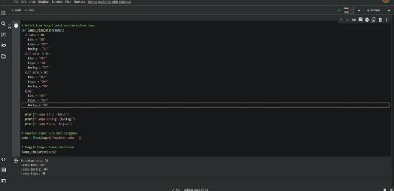

Gambar 5. Code Suhu normal
Gambar 5 menunjukan code jika dijalankan maka akan menunjukan suhu nya normal sehingga lampu hijau menjadi ON.
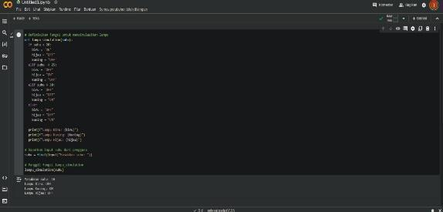

Gambar 6. Code Suhu tinggi
Gambar 6 menunjukan code jika dijalankan maka akan menunjukan suhu nya tinggi sehingga lampu kuning menjadi ON.
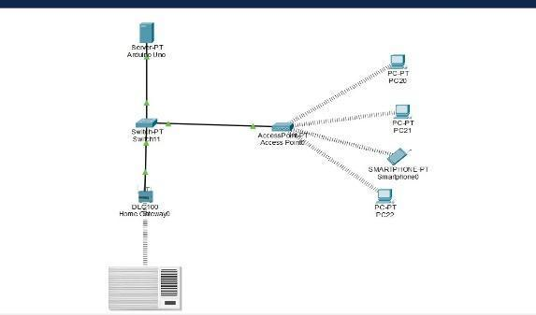

Gambar 7. Rancangan Cisco Packet Tracer
Gambar 7 menunjukan rancangan cisco packet tracer yang mensimulasikan jaringan menggunakan arduino uno lalu disambungkan ke pc menggunakan perantara seperti switch lalu di sambungkan ke smartphone dan pc serta home gateway agar tersambung pada AC. Komponen ini bertujuan untuk menjalankan program nya serta digunakan untuk memantau suhu.

4.Kesimpulan
Penelitian suhu menggunakan sensor suhu Tinkercad, Arduino Uno, TMP36, LED, dan resistor. Sistem ini efektif mendeteksi perubahan suhu dan memberikan indikasi visual melalui LED jika suhu melebihi ambang batas tertentu. Penggunaan komponen yang sederhana dan murah membuat sistem ini mudah diterapkan dan hemat biaya.
Aksesibilitas platform Tinkercad memungkinkan simulasi dilakukan tanpa memerlukan peralatan fisik, sehingga cocok untuk penelitian awal dan tujuan pendidikan. Arduino Uno memberikan fleksibilitas untuk menambahkan sensor atau komponen tambahan, sehingga memungkinkan pengembangan lebih lanjut dari sistem pemantauan ini. Namun masih terdapat keterbatasan, seperti keterbatasan simulasi Tinkercad dalam mensimulasikan kondisi dunia nyata secara akurat, serta skalabilitasss sistem sederhana ini yang mungkin tidak memadai untuk aplikasi industri atau skala besar. Secara keseluruhan, sistem ini memberikan solusi praktis untuk pemantauan suhu yang murah dan mudah digunakan.

Referensi

Agus, M., Ayu Maharani, P., Rafrin, M., Komputer, P. I., Produksi, J. T., Industri, D., Bacharuddin, T., & Habibie, J. (n.d.). Perancangan Sistem Pemantauan Kelembaban Tanah,Udara dan Suhu pada Tanaman Bawang Merah Menggunakan IoT.
Diapoldo Silalahi, F., Dian, J., & Dwi Setiawan, N. (2021). Implementasi Internet Of Things (Iot) Dalam Monitoring Suhu Dan Kelembaban Ruang Produksi Obat Non Steril Menggunakan Arduino Berbasis Web. In Jurnal JUPITER (Vol. 13, Issue 2). Bulan Oktober.
IMPLEMENTASI SISTEM PEMANTAUAN SUHU DAN KELEMBABAN UDARA BERBASIS IOT PADA PLANT FACTORY KEBUN PERCOBAAN FAKULTAS PERTANIAN UNIVERSITAS UDAYANA. (n.d.).
Indriyanto, S., Yuliantoro, P., & Kusumawati, D. (2022). Sistem Monitoring Suhu Air Pada Aquascape Berbasis Internet of Things (IoT). Journal of Telecommunication, Electronics, and Control Engineering (JTECE), 4(1), 56–65. https://doi.org/10.20895/jtece.v4i1.608
RANCANGAN PERANGKAT PEMANTAUAN SUHU TEKANAN DAN KETINGGIAN BERBASIS INTERNET OF THINGS DENGAN THINGSPEAK SERVER. (n.d.).
Simulasi Otomatisasi Pintu Dengan Deteksi Suhu Tubuh Berbasis Arduino. (n.d.).
Sistem Monitoring dan Controlling Suhu Ruangan Berbasis Internet of Things. (n.d.).
Sofwan, A., Wafdulloh, Y., Akbar, M. R., & Setiyono, B. (2020). SISTEM PENGATURAN DAN PEMANTAUAN SUHU DAN KELEMBAPAN PADA RUANG BUDIDAYA JAMUR TIRAM BERBASIS IoT (INTERNET OF THINGS). Transmisi, 22(1), 1–5. https://doi.org/10.14710/transmisi.22.1.1-5
Wajiran, W., Riskiono, S. D., Prasetyawan, P., & Iqbal, M. (2020). Desain Iot Untuk Smart Kumbung Dengan Thinkspeak Dan Nodemcu. POSITIF : Jurnal Sistem Dan Teknologi Informasi, 6(2), 97. https://doi.org/10.31961/positif.v6i2.949
Wibowo, A., & Drihananto, A. (2023). OTOMASI PERALATAN ELEKTRIK DAN PEMANTAUAN SUHU BERBASIS IoT MENGGUNAKAN NODEMCU DAN BLYNK 2.0 (Vol. 34517, Issue 0724). https://blynk.cloud

